*World Solar Challenge*

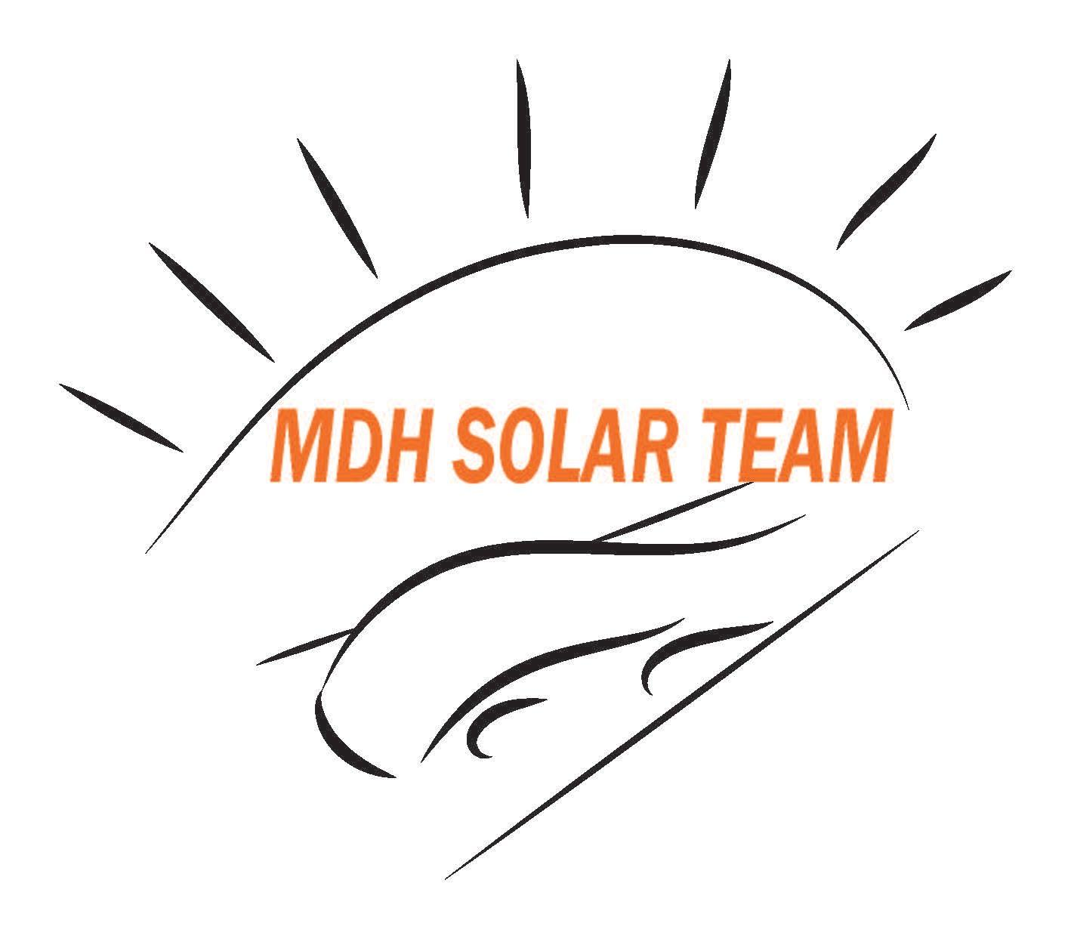

***Överlämningsrapport***

***El-system***

Gruppmedlemmar: William Palm, Jakob Bäckebo  
Kurskod: KPP309 Projektarbete, produkt- och processutveckling

Innehållsförteckning

Bakgrund 4

Genomförande 4

Resultat 15

Rekommendationer 15

Kontakter 16

Figur- och tabellförteckning

Figur 1: Gruppering om 14 celler. 5

Figur 2: Batteripack koncept, LxBxH= 390x300x150mm 6

Figur 3: Batteripack koncept, LxBxH= 390x140x310mm 6

Figur 4: Batteripack koncept, LxBxH= 740x140x150mm 6

Figur 5: Hjulstorlek 8

Figur 6: Koncept solceller, MPPT, Batterisystem. 9

Figur 7: Urladdnings karakteristik Panasonic NCR18650B. 10

Figur 8: Grovskiss bilelektronik. 13

Figur 8: Grovskiss bilelektronik. 13

Figur 9: Kopplingsschema motorsystem, 2xM1096. 13

Figur 9: Kopplingsschema motorsystem, 2xM1096. 13

Figur 10: SunSpec3 kopplingsschema. 14

Figur 10: SunSpec3 kopplingsschema. 14

# Bakgrund

Ett komplett el-system ska designas och konstrueras till solbilen från grunden. Detta är en komplex uppgift med många olika områden att arbeta inom.

Projektet har därför delats in i fem delprojekt bestående utav: motorsystem, batterisystem, bilelektronik, kommunikation samt Max Power Point Tracker (MPPT). Arbetet som lagts ned under vardera delprojekt förklaras nedan.

# Genomförande

Batterisystem

I reglerna så finns det specificerat, beroende på typ, vilken totalvikt batterierna får ha och är följande:

• Li-ion 20.000 kg

• Li-Polymer 20.000 kg

• LiFePO4 40.000 kg

• Ni-MH 70.000 kg

• Pb-Acid 125.000 kg.

Med tanke på bilen ska vara så lätt som möjligt har det valts att gå vidare med Li-ion batterier. Mycket också på grund av att de har högst kapacitet per vikt förhållande.

Olika batterityper från olika företag har listats med bl.a. vikt per cell samt kapacitet (kan hittas i 16-WSC-k-90-101). Det har visat sig att 18650 är den typ som har bäst kapacitet per vikt förhållande samt flest deltagande kör med. Just Panasonic samt Sanyo NCR18650A samt NCR18650B är populära i tävlingen och till tävlingen 2015 så sattes det upp regler som sa att om dessa batterier används så behövs inte “bevisande datablad” med vikt per cell från tillverkaren. Det är annars något som måste uppvisas och det är väldigt strikt med att dessa “bevisande materiel” är autentiska.

En diskussion har inletts med Lars Asplund hurvida han kan hjälpa till med batterisystemet och han har erbjudit sig att med sitt företag (Asplund Data AB) samarbeta i framtagandet av ett batterisystem. Lars har dock varit bortrest i Kina under en längre period, och bland annat kollat på 18650 celler, så kontakten har varit sporadisk.

Lars föreslår att kapslingen för cellpaketet ritas upp av studenter från projektet samt att tillverkningen skulle ske i Kina. Lars skulle då stå för verktygskostnaden och projektets utgifter skulle endast bestå utav kostnaden för tillverkningen av en kapsling.

Lars har också kontakter i Kina som 18650 celler kan inhandlas ifrån och ett gemensamt inköp har kommit på tal.

Det låter högst spännande och relevant att utveckla hela batterisystemet från grunden men frågan är om det finns tid för detta.

Efter diskussion med Robotikarnas programsamordnare Fredrik Ekstrand så fastställdes att det tidsmässigt förmodligen inte kommer att fungera då batterisystemet är behövligt redan i höst till Robotikarnas projektkurs.

Det har påbörjats ett arbete där kapslingens storlek har varit i fokus. Eftersom det inte är exakt beslutat vilken typ av cell samt tillverkare som skall användas så har Panasonic 18650B varit den cell som använts till detta.

Max vikt per cell (enligt datablad) är 48.5g så maximala antalet celler som får användas är därför 412st. Det är svårt att gruppera cellerna så de bildar en rimlig systemspänning om seriekopplade. Men om det istället kommer att användas 406st celler så blir detta något enklare.

14 x 29 = 406, så grupperingar om 14 celler enligt fig. 1 är det som har använts. 29st grupperingar i serie ger en nominell spänning på 29 x 3.6 = 104.4V.

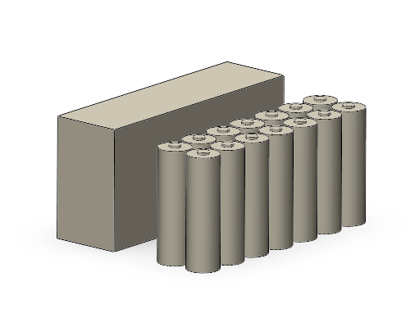Nedan är ett antal koncept på hur dessa grupperingar skulle kunna placeras inuti i en kapsling. (SKRIV I BILDTEXT BxHxL). Alternativet att använda flera mindre kapslingar kan vara en fördel då de kan placeras där det finns plats samt att vikt fördelningen kan påverkas.

Figur 1: Gruppering om 14 celler.

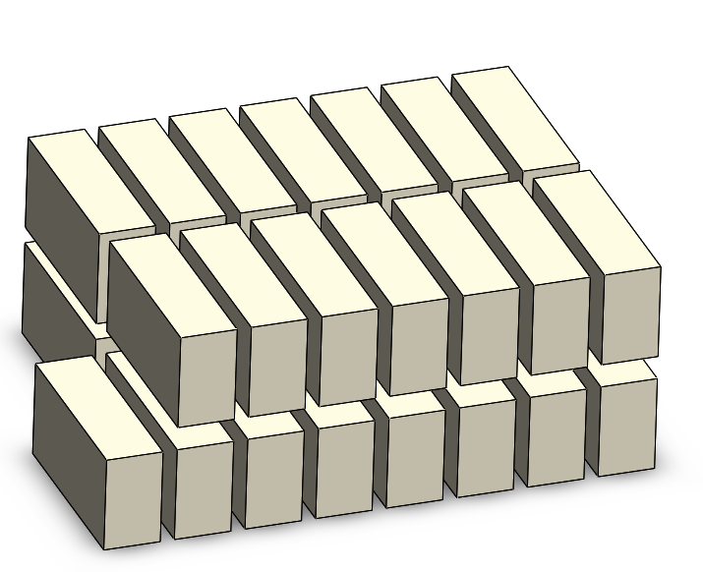

Figur 2: Batteripack koncept, LxBxH= 390x300x150mm

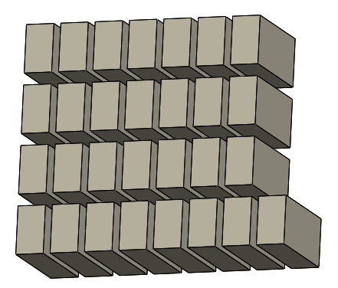

Figur 3: Batteripack koncept, LxBxH= 390x140x310mm

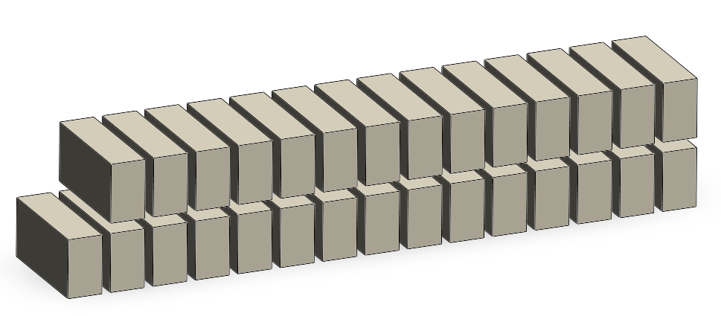

Figur 4: Batteripack koncept, LxBxH= 740x140x150mm

Motorsystem

De motorer som blev presenterade i början av projektet var Nugen Motors “NGM SCM150” samt Mitsubas “M1096 & M2096”. Dessa motorer är av “in wheel, Brushless DC” typ och byggda för den här typen av tillämpning. Med en effektivitet över 95% så finns inte många likvärdiga motorer och jämföra med. Nugen Motors är ett Amerikanskt företag som förser många amerikanska universitet med motorer i både World Solar Challenge (WSC) samt American Solar Challenge.

Mitsuba är ett Japanskt företag som förser över 50 procent av alla som ställer upp i WSC med motorer.

Mitsuba valdes som den leverantör som skulle användas p.g.a flera påverkande faktorer.

* Fälgar som ska användas i tävlingen hade redan valts och passar med säkerhet på Mitsuba motorerna.
* Större antal deltagare i tävlingen använder Mitsuba motorer, även Jönköping som är det enda tävlande laget från norden.
* Fick snabb kontakt med Mitsubas “over sea agent” Keisuke och hans företag Nomura Co.

Valet att använda en eller två motorer har också tagits.

Då föraren kommer att sitta mittplacerad i bilen så kan två motorer på vardera bakhjul vara att föredra för att slippa en stor vridning i karossen. För och nackdelar har presenterats (finns att hitta i 16-WSC-k-90-402) och ett gemensamt beslut har tagits att köra med två stycken Mitsuba M1096 motorer.

Största anledningarna var:

* Mindre vridning i kaross.
* Bättre viktfördelning med mittenplacerad förare.
* Då reglerna går mer mot att solbilarna ska likna vanliga personbilar så finns en möjlighet att mittenplacerad förare kan bli ett krav.
* Fördel på bankörningen.

Det finns flera olika konfigurationer av varje motortyp att välja mellan så som standard motor och Special Coil (SC) motor (lindas utifrån bilens parametrar). För att SC motorn ska kunna lindas så behövs följande information:

* target max (overtaking) rpm
* voltage at target max (overtaking) rpm
* consumption (W) or amp (A) at target max (overtaking) rpm
* target cruising rpm
* voltage at target cruising rpm
* consumption (W) or amp (A) at target cruising rpm

Eftersom karossens utformning inte är helt klar så är “Consumption (W)” svårt att uppskatta och därför så verkade standard motorn vara det självklara valet. Efter mer diskussion och forskning så visade det sig att standard motorn kanske inte är det bästa valet. I manualen för M1096 (finns att hitta i 16-WSC-k-90-413) så ser man att rpm = 675 vid nominell belastning och 96V. Efter beräkningarna nedan så konstateras att hastigheten blir ca. 70km/h vid 675 rpm. Detta är alldeles för lite och om spänningsnivån för batterisystemet sätts till 150V (högsta spänning motor-controller klarar) så blir sluthastigheten ca 110km/h.

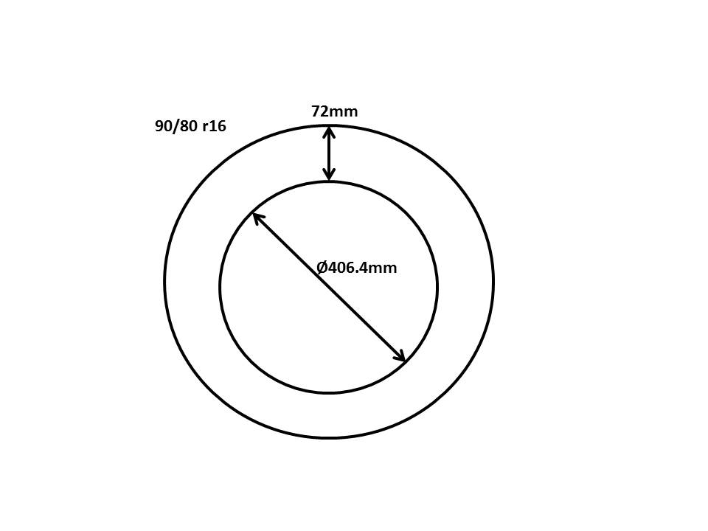

Figur : Hjulstorlek

D = (72 x 2) + 406.4 = 550.4mm ≈ 0.55m

O = 0.55π

675rpm = 11.25rps

v = 11.25 x 0.55π = 19.44 m/s ≈ 70 km/h

Hastighet vid 150V:

V= (70*150) / 96 ≈ 109 km/h

En hastighet på ca 110 km/h kanske inte verkar så lite och frågan är om konstruktionen och utformningen av karossen kommer tillåta en så hög hastighet. Men eftersom hastighets begränsningarna på vägen är så höga som 130km/h och topplagen ligger på en snitthastighet runt 100km/h så blir det svårt att konkurera om topphastigheten ligger nära andra lags snitt under hela racet. Det är värt att nämna att det vinnande laget Noun Solar Team från Nederländerna har en topphastighet som fordonet klarar runt 140km/h och att de utvecklar deras motor själva på “ Engineering School of Biel”.

Keisuke Nomura skriver också att -“Thu8s I strongly do not suggest 150V, if you use sunpower 125x125 cell.” (Sunpower 125x125 är solcellerna vi kommer att använda). Hans förklaring är följande:

- “solar panel will be much lower voltage as I explained.

That means you need much high boosting require at MPPT

then big loss.”

Det som menas är att det inte är effektivt att ha stor skillnad mellan batterisystemets och solpanelens spänningsnivåer, denna ska gärna ligga med en ratio på ca 1.05-1.15 för högsta effektivitet.

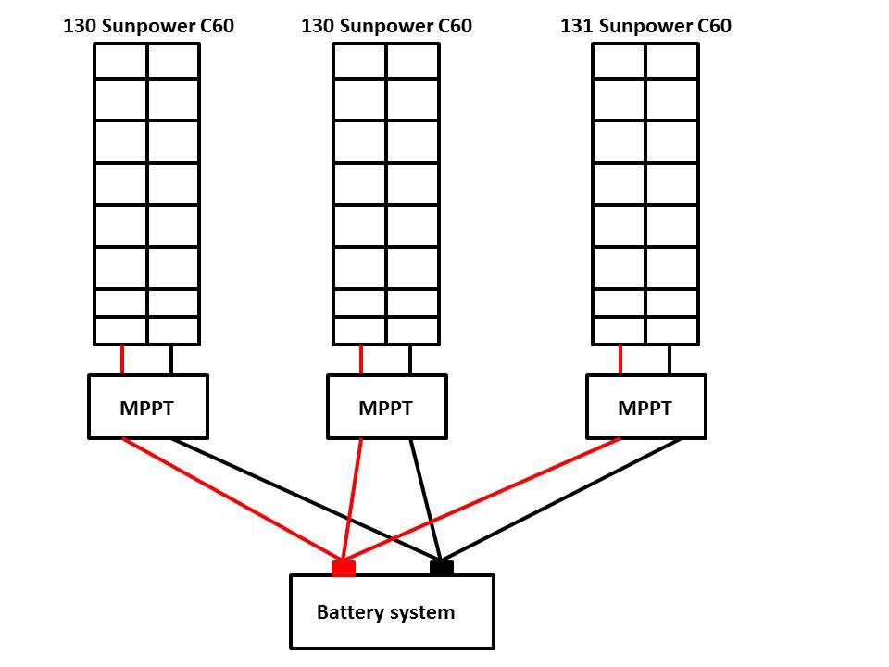

Figur : Koncept solceller, MPPT, Batterisystem.

391 st Sunpower C60 solceller (datablad finns i 16-WSC-k-90-501) kommer att användas då det utgör en area av 5.99932414 m² och maximala arean som får användas 6 m². Spänningsnivån beror på hur vi kopplar cellerna d.v.s. hur många vi kopplar parallellt eller i serie. En cell ger ca 0.6V max, alltså finns 391 x 0.6V = 234.6V att “tillgå”. Effektiviteten handlar inte bara om skillnaden i spänningsnivåer utan de Max Power Point Tracker (MPPT) som undersökts har en “effektivitetspeak” vid en viss effekt. Om man tittar på Driveteks MPPT (datablad finns att hitta i 16-WSC-k-90-514) så ser man att den har sin effektivitetspeak mellan ca 300 - 500W. Effektiviteten skiljer sig även mellan olika in och ut spänningsnivåer från MPPT och detta ses i det bifogade excelbladet med testdata från Drivetek (16-WSC-k-90-512).

I databladet ses även att Max “Continous Input Power” ligger på 800W för Driveteks MPPT. Detta ger vissa begränsningar då en Sunpower solcell ger max effekt på ca 3.4W och 391 x 3.4 ≈ 1330W. Ett flertal MPPT måste alltså användas och om man ska hamna inom området som ger högst effektivitet så bör tre stycken användas ( 1330/3 = 443.33W ). Detta är också vad Keisuke Nomura rekommenderar. Dock leder detta till en lägre systemspänning eftersom det blir tre stycken separata solpaneler som skall kopplas parallellt mot batterisystemet med ca 130 solceller vardera (130 x 0.6 = 78V).   
Som nämnts tidigare så beror effektiviteten från MPPT på spänningsskillnaden mellan input/output dvs spänningsskillnaden mellan solceller och batterisystem. Desto närmare skillnaden är 1.05 (men aldrig lägre) desto högre effektivitet får man, men om spänningsskillnaden inte är speciellt stor så är inte effektivitetsskillnaden det heller.

Keisuke rekomenderar att man räknar med en boost ratio på 1.15 och detta ger följande:

78 x 1.15 = 89.7V≈90V

Denna spänning ska vara runt lägsta spänningsnivå för batterisystemet och om vi kollar vad Panasonic NCR18650B har som lägsta spänning per cell så är det 2.5V enligt databladet. Graferna nedan visar urladdningen för cellerna och det är märkbart att inget bra händer efter 3.0V och för att vara på den säkra sidan så har just denna “gräns” valts att gå vidare med.

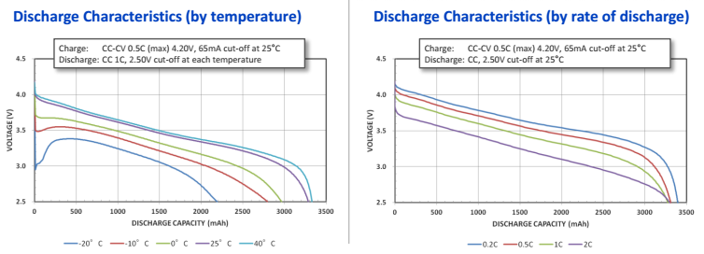

Figur : Urladdnings karakteristik Panasonic NCR18650B.

Om 90V är lägsta spänningsnivå på batterisystemet och 3V för cellerna så blir det 90/3 = 30 celler i serie.

30st celler med en max spänning på 4.2V ger 30 x 4.2V = 126V som högsta batterispänning och 30 x 3.6V = 108V nominell spänning.

Nu kan en del informationen som behövs för att tillverka special coil motorerna sammanställas:

* **target max (overtaking) rpm**

130 km/h ≈ 36.11 m/s

rpm = (36.11*60)/ (0.55π) = 1253.9 ≈ 1250

* **voltage at target max (overtaking) rpm**

126V (Max battery voltage)

* **consumption (W) or amp (A) at target max (overtaking) rpm**

Bättre simuleringar av karossen behövs.

* **target cruising rpm**

Behövs bestämmas.

* **voltage at target cruising rpm**

108V (Nominell spänning)

* **consumption (W) or amp (A) at target cruising rpm**

Bättre simuleringar av karossen behövs.

MPPT

Forskningen på den optimala MPPT för Solcellsbilen har genomförts och de MPPT som jämförts är följande:

* MPPT - Race V 4.0 (Drivetek)
* MPPT Nomura CO (Nomura CO)
* MPPT Nomura CO V.2 (Nomura CO)

Drivetek är ett Schweiziskt företag och deras MPPT har använts av tidigare deltagare i World Solar Challenge.

Nomura CO är Mitsubas leverantör i Japan och eftersom motorerna beställs från dem ansågs det vara en bra idé att undersöka deras MPPT.

MPPT Nomura CO V.2 (datablad finns att hitta i 16-WSC-k-90-523) är en mindre MPPT som ska kopplas i en seriekoppling med ca 26 celler (från solcellerna). Detta kräver då ett fleratal MPPT vid användning av V.2. Men eftersom de är seriekopplade finns möjligheten att om en går sönder så stannar flödet. Det finns ingen synlig information om detta och därför togs beslutet att det inte var säkert att köpa den sorten.

Även MPPT Nomura CO (datablad finns att hitta i 16-WSC-k-90-521) hade väldigt lite information i databladet.

Eftersom det fanns så pass lite information att hitta om Nomuras MPPTer samt att kommunikationen med Keisuke varit komplicerad (språkbarriär) så togs beslutet att ta kontakt med Drivetek.

Kontakten med Drivetek togs genom mail där *Nicole Leuenberger* blev den givna handläggaren till projektet. Information om kostnad på deras produkt inklusive programmering och bänktestning kan ses nedan.

|  |  |
| --- | --- |
| Del | Pris |
| 3 x MPPT Race V4.0 | CHF 3'300.00 (27879,06 SEK) |
| Leverans till Västerås | CHF 148.00 (1238,45 SEK) |
| TOTAL | CHF 3'448.00 (29129,39 SEK) |

Kontakten med Nicole har varit väldigt bra och hon verkar väldigt hjälpsam. Effektivitetskurvor från testning av deras MPPT (finns att hitta i 16-WSC-k-90-512) bifogades i ett mail och det påpekades att effektiviteten påverkas av input / output spänningsnivåerna.

*- “The efficiency depends the most on the transmission ratio (input to output ratio) as well as on the input/output voltage levels itself. The closer the transmission ratio is to 1.05 (but never beyond) the better is the efficiency.*

*The difference in efficiency is big if you compare a system with transmission ratio 4 to a system with transmission ratio 1.05. If the difference in transmission ratio is not that big, there is only a little difference in the efficiency. This can be seen if you study the charts in the attachment where you have one curve with a transmission ratio of around 1.14 and two curves with a transmission ratio of 1.38. “*

Ett föreslag är att använda Driveteks MPPT men mer forskning angående möjligheten att själv programmera och optimera enheten bör göras.:

Beställningen av MPPT skjuts nu upp eftersom den inte har någon användning innan solcellerna kommer på plats vilket kan dröja till VT17.

**Bilel**

All el som skall dras genom bilen måste gå förbi två nödstop-switchar enligt World Solar Challenge regler. Av dessa switchar ska en befinna sig så att föraren kan stänga av all ström medan den andra ska befinna sig åtkomligt från utsidan av karossen. Reglerna för just elsystemet samt “safe state” från regelverket 2015 har listats ( finns att hitta i 16-WSC-k-90-203).

En väldigt grov skiss på vilka komponenter så som switchar/knappar o.s.v. har gjorts och kan ses nedan. Bilelektroniken kommer att dras utöver motorelektroniken som kommer som ett kitt från Nomura Co (bild nedan). En viktig obestämd komponent är en DC/DC converter som konverterar batterispänning till 12V. Eftersom batterispänningen inte varit bestämd tidigare så har det inte lagts någon tid på att forska kring denna.

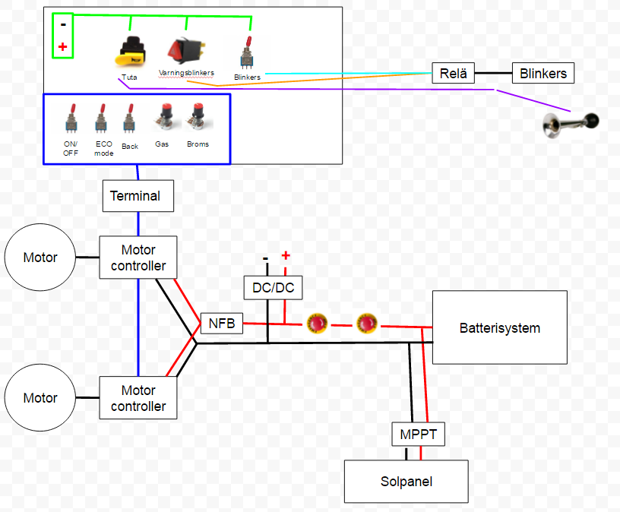

Figur 8: Grovskiss bilelektronik.

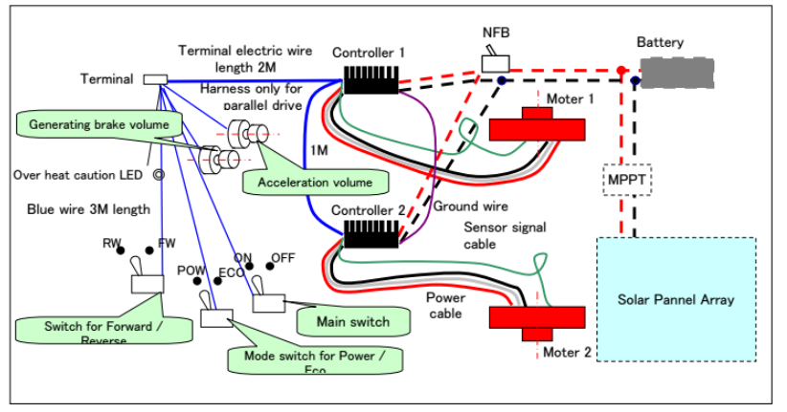

Figur 9: Kopplingsschema motorsystem, 2xM1096.

I början av projektet fick vi tag på *Singapore Polytechnic Universitys* elschema för deras solcellsbil SunSpec3 (<http://mdpmotor.blogspot.se/2014/12/semester-2-week-2-reflections.html>). Denna kan fördelaktigt användas för att få en bättre förståelse om hur el schemat skulle kunna se ut.

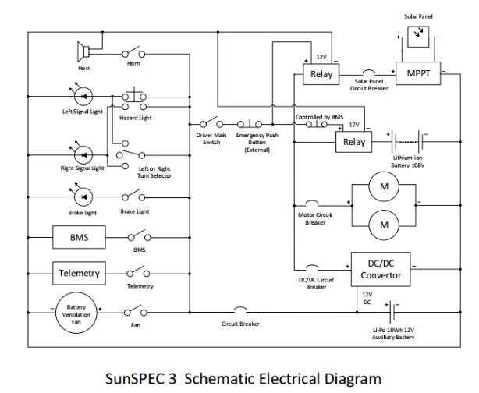

Figur 10: SunSpec3 kopplingsschema.

Kommunikation

Tanken var från början att göra kommunikationen så simpel som möjligt och använda Arduino + Xbee i både solbilen samt följebil. Detta är även vad JU Solar Team använde sig av i förra tävlingen. En jämförelse på Xbee och Xbee PRO har genomförts och inköpslista skrivits (finns att hitta i 16-WSC-k-90-303/302). Efter fortsatt “forskning” så visar det sig att skolan har ett antal Arduino UNO liggandes som kan användas till projektet. Innan en beställning på resterande komponenter skulle läggas så diskuterades det med Martin Ekström (Lärare elektronik, Västerås) hurvida Arduino + Xbee är en bra lösning för kommunikationen. Han hade inga större invändningar förutom att Arduinot är lite ström törstigt. Han påpekade också att Xbee’s kommunikations protokoll har gjorts så förenklade att viss funktionalitet har försvunnit men att detta kanske inte skulle påverka det vi ska använda dem till. Dock så hade han flera Telegesis (datablad finns att hitta i 16-WSC-k-90-301) kommunikations moduler liggandes som motsvarar de Xbee moduler som skulle inhandlas. Beslutet togs då att dessa först och främst skulle testas och det andra inköpet vänta. Över sommaren så kommer en robotikstudent att kika på kommunikationen med dessa moduler och till höstens robotikprojekt finns förhoppningsvis lite underlag att gå på.

# 

# Resultat

Nedanstående komponenter är väsentliga för Solbilens elsystem och är de som i nuläget anses vara de som vi bör gå vidare med.

|  |  |  |
| --- | --- | --- |
| **Produkt** | **Kostnad** | **Leverantör** |
| ***2x M1096 Special motor kit***inkl. transport | ca 188 000 SEK | Mitsuba |
| ***3x MPPT - Race V 4.0***  inkl. transport | ca 29 129,39 SEK | Drivetek |

*Motorerna ligger just nu i fokus* då leveranstiden för dessa kan variera mellan 2-4 månader och för att dessa är nödvändiga i början av HT16. Beställningen av motorerna bör ske mellan 25/5-17/6 och konsultfirmorna Sigma samt Semcon har kontaktats för simuleringen på luftflödet av karossen.

MPPT är i nuläget inte prioriterat då de inte är nödvändiga för Robotikarnas projektkurs HT16. Förslagsvis beställs dessa samtidigt som solcellerna i början av 2017.

# Rekommendationer

* Nu är transporten för MPPT uträknad efter 2x och inte 3x MPPT - Race V 4.0, så det måste säkerställas med Nicole om/hur mycket dyrare transporten blir (nu ligger den på ca 1250 SEK).
* Bänktestning av motorerna kan vara mycket fördelaktigt då man kan få fram mycket nödvändig data.
* Mycket forskning bör läggas på batterisystemet, hur sköter man laddningen effektivast osv.
* Ett riktigt el schema bör ritas upp för bil elektroniken samt DC/DC converter bestämmas.
* Kommunikationen bör testas i förhållanden som simulerar de riktiga på tävlingen.

# 

# Kontakter

Lärare:

"Giacomo Spampinato" <[giacomo.spampinato@mdh.se](mailto:giacomo.spampinato@mdh.se)>

"Mikael Ekström" <[mikael.ekstrom@mdh.se](mailto:mikael.ekstrom@mdh.se)>

"Martin Ekström" <[martin.ekstrom@mdh.se](mailto:martin.ekstrom@mdh.se)> Kommunikation

"Lars Asplund" <[lars.asplund@mdh.se](mailto:lars.asplund@mdh.se)> Batterisystem

"Javier Campillo" <[javier.campillo@mdh.se](mailto:javier.campillo@mdh.se)> Modellering av energisystem

Programsamordnare:

"Fredrik Ekstrand" <[fredrik.ekstrand@mdh.se](mailto:fredrik.ekstrand@mdh.se)>

Handläggare:

“Keisuke Nomura” <[nomnom13@yahoo.co.jp](mailto:nomnom13@yahoo.co.jp)> Motor

“Nicole Leuenberger“ <[Nicole.Leuenberger@drivetek.ch](mailto:Nicole.Leuenberger@drivetek.ch)> MPPT